|  |  |
| --- | --- |
|  | **Смирнов**  **Анатолий Степанович,**  21.04.1923 года рождения,  г. Москва. |

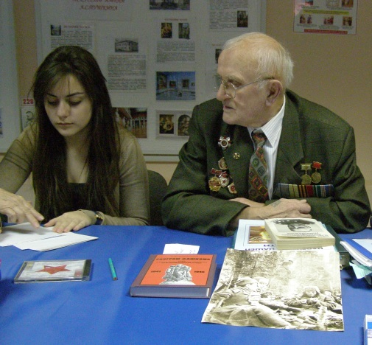

**1941г.** Направили в Лифортовский полк связи, где учился 2 месяца на связиста. Затем батальон связи № 483.

**1942г.** Переведен на Сталинградский фронт до полной ликвидации Сталинградской битвы 1943 года.

**1943г.** После окончания Сталинградской битвы направлен на Орловско-Курскую дугу.

**1944г.** Дошел до Полтавы, затем перебросили на Белорусский фронт.

**1945г.** Дошел до Прибалтики, где и встретил Победу.

**Награды:** орден Отечественной войны; медали "За отвагу", "За оборону Сталинграда"; "За Победу над Германией в ВОВ 1941-1945г.г."; «Медаль Жукова»; юбилейные медали.

*«Рассказ о событиях Сталинградской битвы 1942-1943 был бы неполным без рассказа о моих незабываемых встречах с участниками Сталинградской битвы. Их так мало осталось сегодня в живых! И приход в школу* ***Смирнова*** *Анатолия Степановича стал действительным для меня большим событием. Несмотря на свои годы, а ему более 90 лет, он держится молодцом, прекрасно помнит события Великой Отечественной войны, тяжелые дни Сталинградской битвы. Я с большим интересом прослушала его увлекательный рассказ, надолго сохраню в своей памяти и буду гордиться встречей с героем войны.*

*Доброволец, вместе с отцом, по зову сердца 18-летним парнем, он пришел во Фрунзенский райвоенкомат города Москвы. Судьба развела его с отцом по разным фронтовым дорогам. Приписанный в батальон связи, с первого до последнего дня войны, он тянул телефонные провода с КП в часть. И зимой и летом, в стужу и жару, в суровых условиях выполнял свой солдатский долг, восстанавливал и прокладывал связь, непосредственно сталкивался с танками противника.*

*Ветеран войны рассказал о случайной встрече Г.К. Жуковым. Дело было в сумерках, и солдаты не узнали человека, закрытого в плащпалатку, представителя Ставки. Конечно, не указали ему, где находится КП, отослав его совершенно в другое место. Потом его водитель рассказал, кто у нас спрашивал дорогу на КП.*

*Меня восхитило большое количество боевых наград на груди Анатолия Степановича, среди этих наград я увидела медаль «За оборону Сталинграда». Совсем недавно из жизни ушел его последний боевой друг, житель Подмосковья. К сожалению, на пролитый кровью земле Сталинграда Анатолий Степанович побывал последний раз сорок лет назад.*

*Он служил в 21-ой армии, затем после Сталинградской битвы реорганизованную в Шестую гвардейскую армию.*

*История Великой Отечественной войны, Сталинградской битвы интересует молодежь, ребята собирают материалы о битвах, готовят работы для выставки и темы экскурсии. Музеи, посвященные событиям Сталинградской битвы, имеются во многих школьных музеях г. Москвы».*

|  |  |
| --- | --- |
| E:\100OLYMP\P1010729.JPG | Я обратилась к спискам ветеранов и обнаружила, что когда открылся музей, количество ветеранов в микрорайоне школы было около **пятисот** человек, из них **семь** человек участники Сталинградской битвы, а сегодня, в год 70-летия Сталинградской битвы, осталось в живых только **два** её участника.  ***Святая Земля…***  Я живу в Северном административном округе столицы, рядом со школой находится улица Вучетича (ранее Старое шоссе). Здесь находится дом – мастерская выдающего скульптора Евгения Викторовича Вучетича. Его творческие работы передают боль о прошедшей войне– это знаменитый памятник советскому солдату в Трептов-парке в Берлине или памятник «Родина-мать зовет»  на Мамаевом Кургане в Волгограде. |

На Волжской земле проходила грандиозная военная операция, которая длилась 200 дней. В нашем музее я долго стояла у капсулы со Священной землей Сталинграда и с материалами о великом сражении. Пробитая каска, оболочка от гранаты, осколок от бомбы, кружка, утюг, котелок, ложка и солдатская пилотка.

В музее собраны материалы о **трёхстах двадцати двух** ветеранах войны, шестеро из которых были участниками Сталинградской битвы.

Трогательные воспоминания о войне оставили в нашем музее **Шалагин** Александр Васильевич (1919г. рождения),

**Сазонов** Николай Петрович (1920г. рождения), **Битевой** Марии Захаровне, им сегодня более 90 лет.

Они, к сожалению, не могут ходить, поэтому сама вместе со своими друзьями, с **Карапетян** Генриком и **Осетровым** Александром, пошла к ветерану, в его дом, чтобы больше узнать о Сталинградской битве. Они рассказали нам о том, как сложилась их фронтовая жизнь, о тех незабываемых днях войны.

Моя работа - это маленькая крупица о величайшем событии 20 столетия, я особенно почувствовала, как безгранична эта тема, ведь на полях войны остались безвестные герои.

*На волжских бескрайних просторах нет даже полоски земли*

*Свободной от пуль и снарядов, здесь сотни солдат полегли.*

Сотни и тысячи солдат остались безымянными из-за суеверия не оставлять своих имен в солдатских медальонах, надеясь, что смерть обойдет их стороной. К сожалению, я лично не смогла принять участие в поисковых отрядах молодежи по розыску безвестных героев, ведь я приехала в Москву недавно….

*«Мы должны сделать все, чтобы память о Сталинградской битве, правда о ней, никогда не меркли. Обязаны решительно противостоять попыткам искажать события Второй мировой войны, подгонять их под конъюнктурные политические лекала, бесстыдно перечеркивая подвиг тех, кто освободил мир».* ***В.В. Путин.***

Я старалась, по возможности, дословно излагать факты из воспоминаний ветеранов. Трудно подобрать слова, которые бы передали бы чувства и нахлынувшие эмоции от встреч, в исследовании объем, и характер работы не позволяют это сделать.

Налицо огромный пласт источников информации, который мне предстояло изучить, прочитать, посмотреть и прочувствовать. Моя тема напрямую связана с военно-патриотическим и гражданским воспитанием молодежи, я задумалась над тем « А современная молодежь готова ли повторить подвиг из дедов, если бы сложилось сложное для России время?».

Уверена, что большая часть последовала бы примеру героев Сталинграда. Но к глубокому моему сожалению есть и такие, которые не встали бы в единый строй защитников Отечества, предпочтя иммиграцию в другую страну, а есть и такие которые окажутся, так сказать, во внутренней миграции, из-за отсутствия возможности уехать и они могут оказаться в числе предателей и изменников. Для них слово патриот, слово ругательное.

Именно им близки националистические распри, они не способны на единение, как это было при Минине и Пожарском, в годы великих испытаний Отечественной войны. Я знаю, что мое место в рядах защитников, и надеюсь, что мой проект поможет моим товарищам занять правильную гражданскую позицию.

**Григорян Сусанны,**

член детского общественного объединения

«Юные музееведы»